2022第二十九届广州酒店用品展览会
邀 请 书
举办时间：2022年12月12日至14日（咨询电话）020-34703069 联系人:付 涛13902336010（微信/手机） QQ:913365756
举办地址：中国出口商品交易会琶洲展馆（广州市海珠区阅江中路380号）
主办机构：广东佛兴英耀展览服务有限公司
广州博华展览服务有限公司
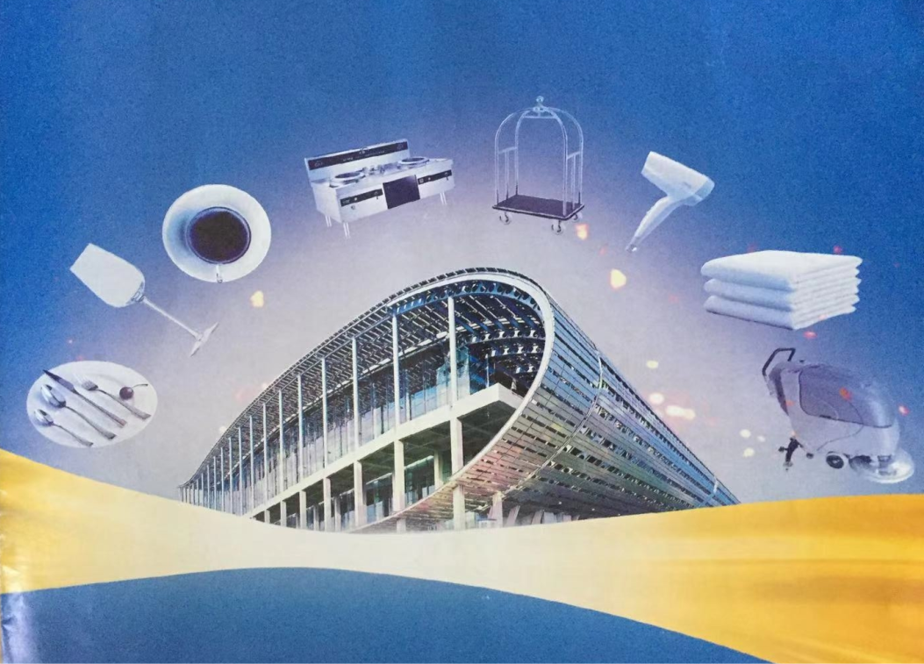
一、展会概况：
广东既是我国酒店设备及用品生产的主要基地，又是国外酒店用品进口的主要口岸。一年一届的“广州国际酒店用品展览会”，汇聚了美国、德国、法国、意大利、日本、香港、台湾等30多个国家和地区的酒店用品厂商和贸易商，吸引着周边国家和地区的酒店及经销商和来之国内各地的宾馆、酒店、餐饮娱乐场所的采购人员前来洽谈定货。“广州国际酒店用品展览会”在社会各界人士及众多厂商的鼎立支持与协助下，规模年年攀升，参展企业效益显著，年底到广州参加“广州国际酒店用品展览会”成为业内企业年度计划的重要内容。
2021年12月16-18日“第二十八届广州国际酒店用品展”在琶洲展馆圆满结束，本届展会参展企业伍千多家，展出面积330000平米，专业观众达150，000多人次。我公司在总结本次展会的基础上，展望2022年中国酒店用品市场，预计“第二十九届广州国际酒店用品展览会”展出面积将超过350，000平米，是目前世界第一大酒店用品展览会，我们将一如既往的为广大参展企业提供更加出色的展示、交流、洽谈合作平台。
二、 展会日程：
1、 2022年12月09日-11日（参展商报到布展）
2、 2022年12月12日-14日（客商洽谈定货）
3、 2022年12月14日下午16时撤展

三、 展会宣传：
1、 主办机构将通过国内外大众与专业媒体：如报纸、电视、专业网站、广播等，发布本届展会信息及相关报导。
2、 本届展会将印刷中英文门票50万张、专业请柬12万份，发往周边国家及地区相关单位同时向国内的宾馆、酒店、酒楼、咖啡厅、别墅、工厂、医院、大型餐饮机构、娱乐场所、大型商场、超市、酒店投资管理机构、酒店用品经销商及相关企事业单位。
3、 对于参加本次展会的企业组委会赠送200---1000张门票，发给他们的客户。
四、 展品范围分布：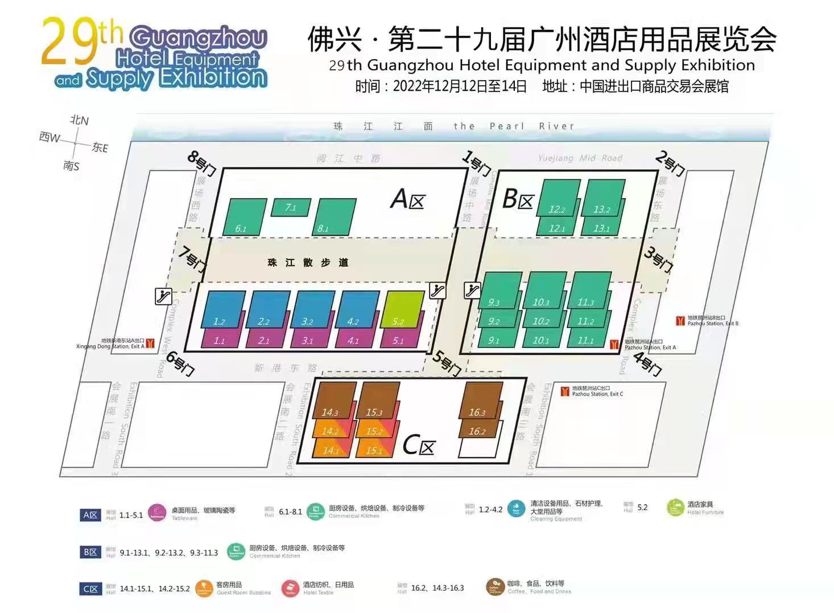

1、陶瓷制品：中西陶瓷餐具、厨具、酒具、咖啡器具、奶杯、茶具；宾馆、酒店、酒楼、餐厅用中高档日用瓷、骨质瓷、强化瓷、镁质瓷、高白瓷、贝质瓷、礼品瓷、陈设瓷及陶瓷摆件、挂件等配套陶瓷制品；
2、酒店配套家具：客（套）房家私、酒店办公家具、酒店厨柜、玻璃转盘、酒店配套家具（床垫、床上用品、酒店装饰摆件、油画、壁画等）及户外休闲家具。
3、酒店餐具系列：中西餐具、餐馆器具、镀金（银）餐具、陶瓷器皿、玻璃制品等。。
4、 餐饮系列：厨房炊事机械、饮料点心制造设备、啤酒酿造设备、食品机械、空调制冷设备、酒柜、橱柜、冷柜、制冰机械、洗碗机、咖啡、食品、红酒、饮品、西点原料、烘烤制品及设备
5、 酒店大堂系列：收银系统、酒水车、行李车、雨伞架、灯箱、世界钟、 指示标牌、旋转门、感应门、壁画、触摸显示屏、自动察鞋机、灯饰、雕塑、观赏植物、 瓷器、果皮箱等。
6、 酒店客房用品：保险箱柜、客房冰箱、台灯、落地灯、客房专用话机、床上用品、装饰布艺、针棉织品、地毯、窗帘、皂液器、喷香机、观赏植物、一次性用品、旅游工艺品等。
7、 酒店服饰：酒店制服、礼服、职业装等。
８、饭店管理信息系统：饭店信息化管理技术及设备、饭店（酒店、宾馆、酒楼、夜总会等）管理软件、防火及保安系统、客房科技与贵宾服务、智能卡锁、灯光音响设备、电讯与信息科技系统及酒店设备用品市场等；.
９、清洁设备及用品：吸尘器，洗地机，烘干机，干洗机，升降平台、洗衣房设备，各类整烫定型设备；清洁机械，清洁剂等
10、健身器材、康体设备。
11.户外家具：户外休闲家具，高尔夫游览观光车，酒店礼宾车。
12.装饰设计：酒店卫浴、陶瓷、照明、电工及装饰设计公司单位。
五、 展位规格及收费标准：
1、 标准展位配置
一张展桌，两把椅子，中文公司楣板、射灯两支（或日光灯管一只）、 220 Ⅴ电源插座
2、 国内参展商收费标准
展位类型及规格 价格每个标准展位（ 3m x3m ）9 平方米：一至五号馆8800元/9平米，其他展区7800元/9平方米，室内光地每平方米（ 36 M平方米起租） A区一楼900 元／平方米，其他区800/平方米 ，开口位加收20%角位费。
3、 国外参展商收费标准
展位类型及规格 价格
每个标准展位（ 3m x3m ） =9 平方米 = 2800 美元
室内光地每平方米（ 36 平方米起租） 300 美元／平方米
4、 特装管理费
参展企业租用室内光地进行特装的，需向展馆交纳特装管理费30元 / 平方米（此费用布展前由主办单位代收）
六、会刊及广告收费标准
会刊为大度16开彩色胶印，赠送专业观众、参展商和相关单位。
封面 | 20000元 | 封底 | 15000元 | 封二、封三 | 12000元
扉页 | 10000元 | 内页 | 5000元 | 黑白整版 | 2500元
彩虹拱形门 15000元/道/展期 |  |  | 门票背面广告 8000元/1万张
汽球条幅广告 3000元/个/展期 |  |  | 手提袋单面广告 5000元/1千个
彩色旗 5800元/100面/展期 |  |  | 室外条幅 4000元/幅/展期
七、 参展须知
a) 请参展企业认真填写《参展报名表》，负责人签字并加盖公章后邮寄或传真至主办单位。b) 请参展企业在向主办单位递交的《参展报名表》 7 个工作日内，将参展费用的 50% 定金付至主办单位，余款请于 2022年 10 月9日前付清。 逾期未付，主办单位保留对其展位的调动权。c) 主办单位在收到《参展报名表》和展位费用后，给参展商寄去《参展确认书》及《参展手册》

八、 主办单位开户行及帐号：
收款单位: 广东佛兴英耀展览服务有限公司
开 户 行:中国建设银行广州市五羊新城支行
帐 号：4405、0140、0905、0985、8928
九、 展馆介绍：
广州国际会议展览中心拥有58万平方米室内展厅，是目前世界第一大展馆,本次酒店用品展览会在A、B、C区一、二、三楼主馆三十五万平米，是全球目前最大的酒店展览会。
展会期间，137路、262路公交车直达展馆，14、20、189、203、205、270、552路在赤岗总站下车转乘地铁八号线在新港东路站下车即到。
地铁八号线贯穿广州市，在新港东路下车即到广州国际会议展览中心。

